Лабораторная работа №2

Задание 1.
Нужно вывести на экран имена всех файлов с указанным расширением, которые находятся в каталоге.
Первый параметр - каталог, второй параметр - расширение.
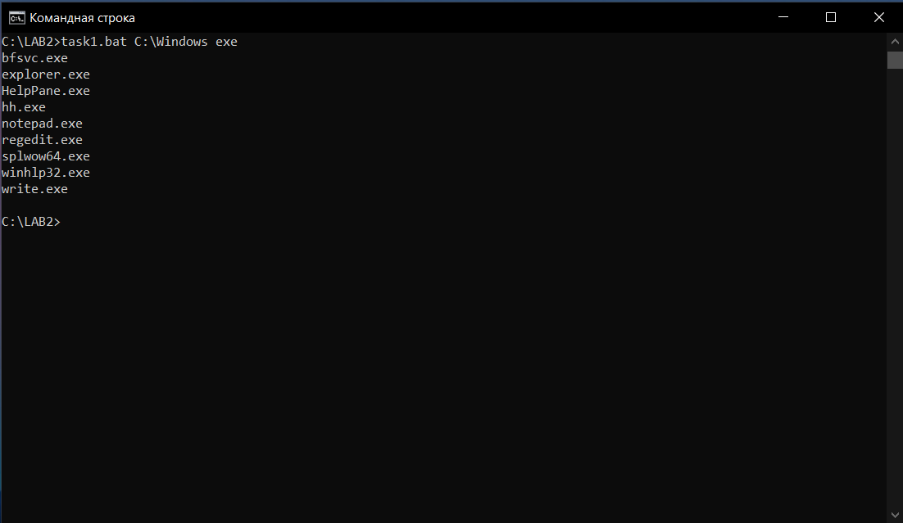
Задание 2.
Нужно чтобы из вводимых чисел выводило наибольшее и наименьшее.
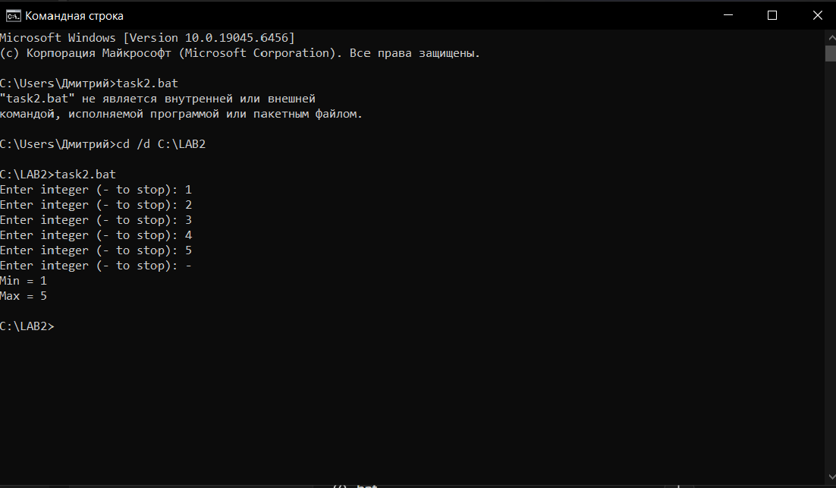
Задание 3.
В заданном каталоге и всех его подкаталогах надо найти общее количество подкаталогов.
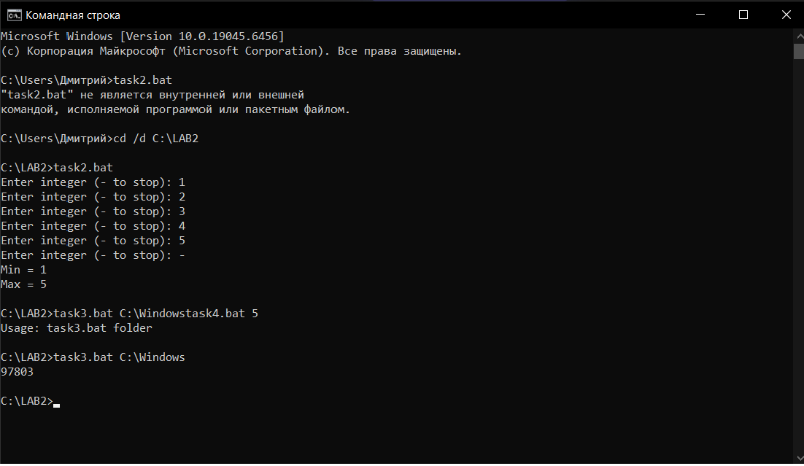
Задание 4.
Нужно вычислить факториал целого числа, которое задаётся при запуске файла. А также выдать ошибку, если слишком большое число или отрицательное.
